**Laporan Praktikum**

**Tailwind CSS – Starter Template**



**Nama :**

Alyshia Cagivani Yasmin

**NIM** :4523210011

**Mata Kuliah** : Desain Web A

**Tgl Prak** : Selasa,26 November 2024

**Dosen Pengampu:**

Adi Wahyu Pribadi

**S1-Teknik Informatika**

**Fakultas Teknik Universitas Pancasila**

**2024/2025**

**Tampilan sebelum di edit**

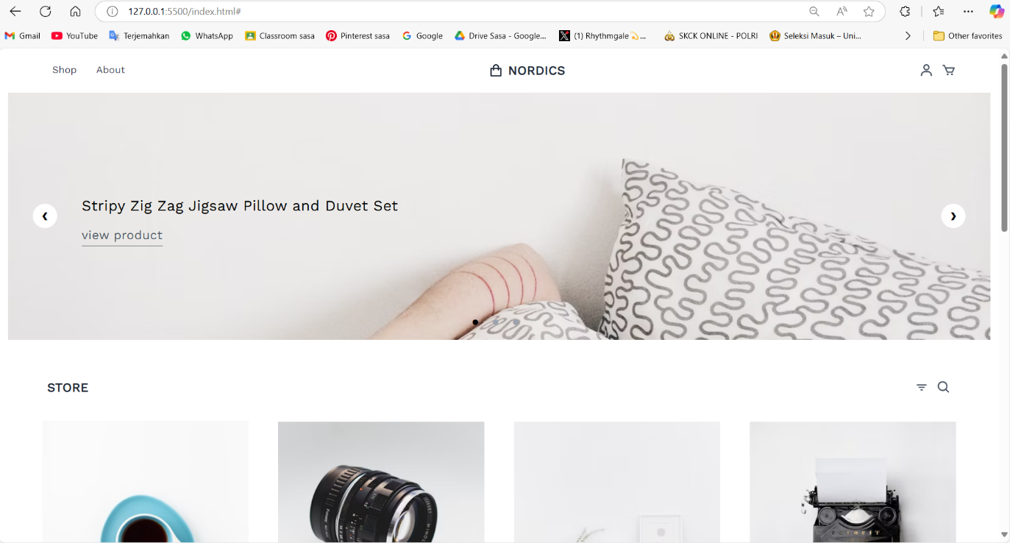

**Tampilan sesudah di edit**

